PT. Salam Pacific Indonesia Lines

Nomor Dokumen | IK-SPIL-PBM-01-01
Tanggal Berlaku | 27 Juni 2023
Revisi | 03
Halaman | 1 dari 4

Sistem Manajemen Mutu ISO 9001:2015

Instruksi Kerja
INPUT BUILDING MAINTENANCE PROGRAM

PENGESAHAN DOKUMEN
Uraian | Dibuat | Disetujui
Jabatan | Project & Building Maintenance Manager | Human Capital & Corporate Affair General Manager
Tanda Tangan | 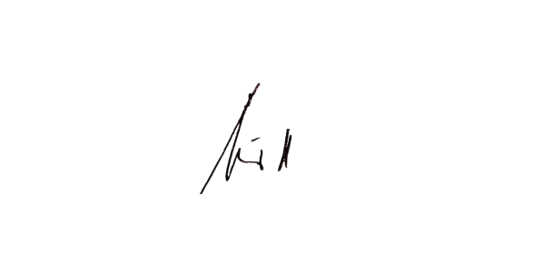 | 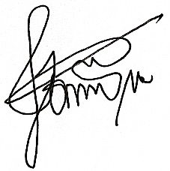
Nama | Deddy Prayudha | Dominikus Putranda Romo Ganggut
Tanggal | 23 Juni 2023 | 26 Juni 2023

DISTRIBUSI DOKUMEN
Status Dokumen | Penerima Dokumen
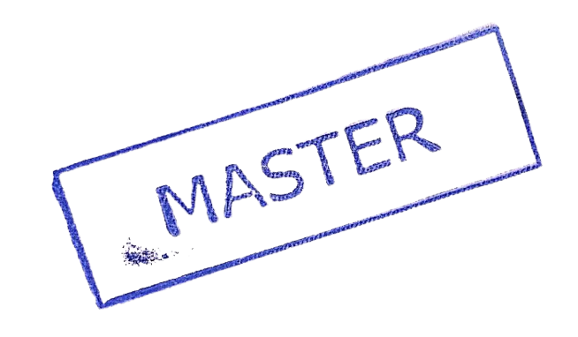  Stempel: | Jabatan
 | Nama dan Tanda Tangan
KRONOLOGI DOKUMEN
Tanggal | Revisi ke | Keterangan  (Tuliskan sub-bab & perihal yang diubah serta alasan perubahan)
15 Desember 2018 | 01 | Perubahan lembar pengesahan
11 Maret 2022 | 02 | Perubahan pada Instruksi Kerja (kolom umum)
15 Januari 2023 | 03 | - Perubahan nomor dokumen (Kode PBM)  - Perubahan pada PIC pengesahan PBM Manager dan HCCA General Manager

No | LANGKAH-LANGKAH | KETERANGAN
UMUM
1 | Building Maintenance Program adalah suatu program yang dibuat untuk memfasilitasi permintaan-permintaan user yang berkaitan dengan pemeliharaan bangunan di area kerja. Program tersebut terdiri dari input permintaan dan approval terhadap permintaan yang diinput
2 | Permintaan berkaitan dengan pemeliharaan bangunan meliputi permintaan baru, penggantian baru, pemasangan, perbaikan dan pengecekan di area kerja
3 | Yang melakukan input permintaan building maintenance adalah user yang membutuhkan adanya aktivitas berkaitan dengan pemeliharaan bangunan di area kerja
4 | Yang melakukan approval permintaan building maintenance adalah atasan dari user
INPUT PERMINTAAN BUILDING MAINTENANCE
1 | Setiap user membuka aplikasi AIOS (http://app2.spil.co.id:7001/SPILOrganiser/login.jsp)
2 | Pada tampilan awal aplikasi AIOS > input username dan password > klik sign in
3 | Setelah sign in, akan masuk ke home dan pilih menu my activity > pilih Building Maintenance > pilih add requisition
4 | Setelah klik add requisition, akan tampil kolom-kolom untuk input permintaan. Berikut kolom yang perlu untuk diisikan :  - Kolom Request Type > pilih maintenance atau project  - Kolom Location > Pilih area untuk diadakan pemeliharaan  bangunan  - Kolom Subject > Input subyek permintaan, misalnya  Permintaan pemasangan APAR di area depo PKS7  - Kolom Description > Input detail dari permintaan, misalnya  APAR yang ada di depo PKS7, belum terpasang sesuai  standar pemasangan APAR  - Kolom Need Approve From > pilih superior approve (pilih  atasan yang melakukan approve atas permintaan tersebut)  - Klik SAVE  Permintaan akan diterima oleh YES Building
APPROVAL PERMINTAAN BUILDING MAINTENANCE
1 | Setiap user membuka aplikasi AIOS (http://app2.spil.co.id:7001/SPILOrganiser/login.jsp)
2 | Pada tampilan awal aplikasi AIOS > input username dan password > klik sign in
3 | Setelah sign in, akan masuk ke home dan pilih menu my activity > pilih Building Maintenance > pilih Waiting For Approval
4 | Setelah memilih Waiting For Approval, akan tampil permintaan yang butuh untuk diapprove > pada kolom action > klik tanda centang untuk approve atau klik tanda minus untuk reject
5 | Setelah ada approval, GA kemudian akan menindaklanjuti permintaan tersebut. Bila tidak approve, GA tidak akan menindaklanjuti permintaan tersebut.

